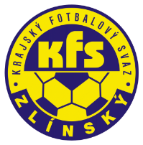
ZLÍNSKÝ KRAJSKÝ FOTBALOVÝ SVAZ
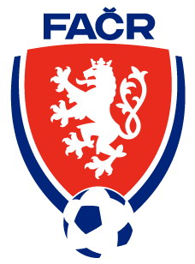
Hradská 854, 760 01 ZLÍN
Tel: 577 019 393
Email: lukas@kfszlin.cz
IČO: 709 35 882

N O M I N A C E
Reprezentace mužů Zlínského KFS na utkání Moravskoslezský KFS – Zlínský KFS v rámci Národního poháru KFS II.kolo
________________________________________________________________
Důbrava Robin - FC Brumov Gojš Jan - TJ Skaštice
Sopůšek Roman - TJ Spartak Hluk Naňák Pavel - FC TVD Slavičín
Švec Michal - FK Luhačovice Jakubowicz Adam - FC TVD Slavičín
Švrček Jiří - FC Strání Vincour Martin - FC TVD Slavičín
Řihák Adam - FC Strání Daněk Simon - SFK ELKO Holešov
Spáčil Jan - FC Strání Mlčák Jakub - SFK ELKO Holešov
Kašík Jakub - SK Baťov 1930 Krajča Pavel - TJ FS Napajedla
Šiška Patrik - SK Baťov 1930 Žák Matěj - SK Hrachovec
Bršlica Pavel - SK Baťov 1930 Juřica David - FC Brumov

Náhradníci:
Pjajko Tomáš - FC TVD Slavičín Vitásek Roman - SK Baťov 1930
Klečka Lukáš - FC Slušovice Hradil Dominik - FC Kvasice
Galetka Adam - FC Kvasice Malý Jakub - SK Hrachovec
Pokorný Tomáš - SK Hrachovec Uhřík Tomáš - SFK ELKO Holešov
Košák Filip – SFK ELKO Holešov Staněk David - FC TVD Slavičín
Tkadlec Radim - FC Slušovice Kvasnica Patrik - FC Slušovice
Lošťák Ivo - FC Slušovice Kubiš Matěj - FC Brumov
Zapletal Vítek - SK Baťov 1930 Opravil Pavel - FC Brumov
Chovanec Marek - FC Brumov

Realizační tým:
Trenér Slončík Petr – mobil 603 164 229
Asistent trenéra Kachlík Alois – mobil 731 268 705
Vedoucí mužstva Labancz Petr – mobil 777 998 882
Masér Miklík Petr
Zdravotník Dobroslávková Eva
Manager Zlínský Aleš mobil 777 055 068

Účel: kvalifikační utkání 2. kola Národního poháru s výběrem Moravskoslezského KFS dne 18. října 2023
Sraz účastníků: středa 18. října 2023 v 09.30 hod. na stadionu v Holešově, 10:00 – 10:45 hod. rozcvičení
11:00 hod. oběd, 11:45 hod. taktická příprava, 12:15 hod. odjezd do Ostravy
Doba a místo konání: středa 18. října 2023, sportovní areál VISTA, Plzeňská 2, Ostrava – tráva
Ukončení akce: 18:00 hod. večeře, cca ve 21:00 hodin příjezd do Holešova
Jízdné bude proplaceno na místě dle platných směrnic Zl KFS.
Hráči s sebou vezmou veškerou potřebnou výstroj (brankáři kompletní výstroj), tj. kopačky, chránič
Případné omluvy je nutné okamžitě nahlásit trenérům. Případná nezdůvodněná neúčast bude předána k disciplinárnímu řízení
Hráči včetně realizačního týmu jsou povinni vzít s sebou platný průkaz zdravotního pojištění:

Radovan Lukáš Aleš Zlínský,Bc. František Hubáček,PhDr.
Sekretář Zl KFS manager repre výběru Zl KFS předseda Zl KFS

